Guía2. Desarrollo Proyecto APT
Asignatura Capstone

1. Resumen avance Proyecto APT
A continuación, encontrarás distintos campos que deberás completar con la información solicitada.

Resumen de avance proyecto APT | A la fecha, contamos con cerca del 70% del desarrollo front-end completado, lo que contempla las vistas de Empleado por completo, con la posibilidad de subir fotos por cámara o desde la galería. Por parte de back-end, ya se encuentra integrada la API del modelo de inteligencia artificial encargado de automatizar el proceso OCR. Además de almacenar los datos en la base de datos y control de acceso a la App.  Por el lado de la documentación, se desarrollaron documentos que permitieron al equipo tener una mayor claridad de los objetivos del producto definidos en la fase anterior, reafirmando lo trabajado previo al desarrollo.
Objetivos | Opcional en caso de ajuste
Metodología | Opcional en caso de ajuste
Evidencias de avance | La evidencia a respaldar serán imágenes que respaldan el desarrollo front-end, en este caso de la vista de “Rendir gasto”, donde el usuario puede subir una foto de una boleta desde su galería o bien, tomar una foto con la cámara. Además, se adjuntará parte del prompt utilizado para que el agente de inteligencia artificial pueda extraer la información de manera estructurada y clara (por seguridad, no se incluirá esquema de los datos en este documento)  Finalmente, se evidenciará un chat de Discord, que respalda y avisa cada vez que se realiza un commit de Github en el repositorio del proyecto.  Evidencia Front_end  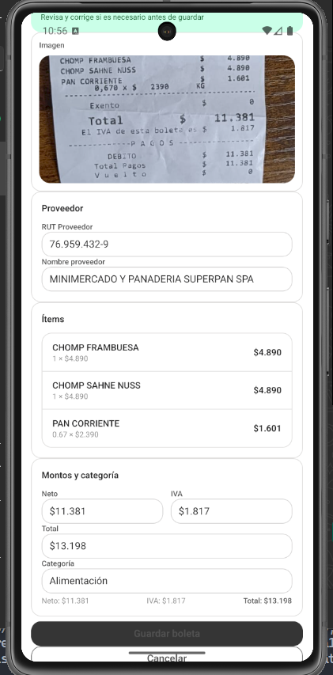  Evidencia Prompt  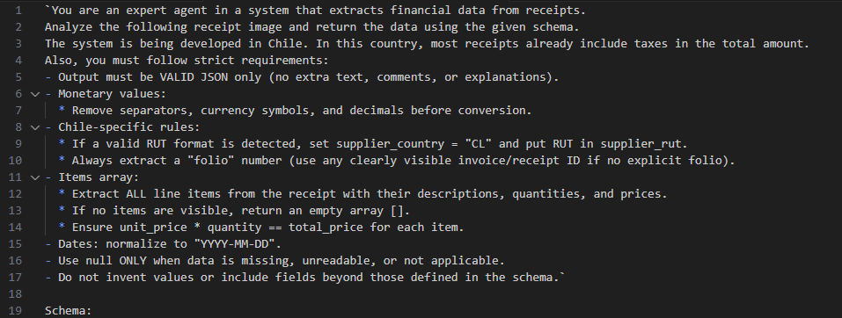  Chat respaldo Commits  En especial el respaldo de los commits permite transparencia y orden en lo que se va trabajando. Además de ser una herramienta muy útil para revisar la trazabilidad y respuesta al trabajo individual y colaborativo.  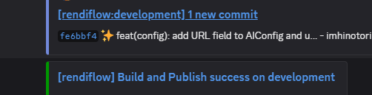  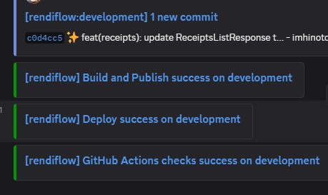
2. Monitoreo del Plan de Trabajo

Plan de Trabajo
Competencia o unidades de competencias | Actividades | Recursos | Duración de la actividad | Responsable | Observaciones | Estado de avance | Ajustes
Desarrollo front-end | Diseño y desarrollo de vistas | React native, android studio, github | Sprint 2 completo (4 semanas) | Genaro Flores | Desarrollo fluido y con éxito. Se ven dificultades al ajustar vistas responsive | En curso | -
Desarrollo back-end | Desarrollo de back e integración de APIs | Go, github, stoplight.io (API) | Sprint 2 (3 semanas) | Matías Canovas | Desarrollo ágil permite aplicar plan de pruebas a lo largo del ciclo de vida completo del proyecto | En curso | -
Prompt Engineering | Ajustar Prompt en base a necesidades del proyecto y según respuestas de IA | Conocimientos avanzados IA y Prompt Engineering | - | Benjamín Molina | Se debe ajustar prompt constantemente, con el fin de encontrar las respuestas que mejor se ajusten al modelo de datos | En curso | Se reestructuró el prompt para poder mejorar el tiempo y estructura de respuesta
Documentación | Respaldar evidencias, junto con cumplir con documentación necesaria para metodología aplicada | Documentación base, estudio de metodologías | Sprint 2 (4 semanas) | Deelan Maldonado | Se debe ir documentando a la par del desarrollo para cummplir con los tiempos de cronograma | En curso | -

3. Ajustes a partir del monitoreo
Profundiza en las observaciones de tu plan de trabajo. Analiza las actividades planificadas y señala qué aspectos facilitaron u obstaculizaron la ejecución del plan. Plantea cómo abordaste y/o abordarás los obstáculos. Por último, señala los ajustes que realizaste al plan de trabajo a partir de este análisis.

Factores que han facilitado y/o dificultado el desarrollo de mi plan de trabajo:
En gran manera y principalmente se ha facilitado el trabajo de desarrollo gracias a la buena comunicación del equipo, teniendo 2 canales principales de comunicación (discord y whatsapp), sumado a tener 1 reunión fija a la semana y una segunda opcional dependiendo de la carga de desarrollo según cronograma.
El trabajo colaborativo dentro del equipo también es un factor relevante, donde no existen roles 100% estructurados, de manera que pueda existir un apoyo constante entre todos los miembros del equipo. Sumado a esto, se provoca inconscientemente un desarrollo profesional constante, adquiriendo nuevos conocimientos y aprendiendo a conocer fortalezas y debilidades del equipo.
Finalmente, la transparencia del desarrollo permite una mejor trazabilidad del trabajo individual, conociendo la actividad que está teniendo cada miembro dentro del sprint. Con esto, se logra cumplir con los tiempos establecidos en el cronograma.

Actividades ajustadas o eliminadas:
El proyecto no ha tenido ajustes. Esto se logró principalmente por la experiencia en algunos miembros del equipo, quienes pudieron definir correctamente los tiempos y requerimientos del proyecto, con el fin de cumplir con lo solicitado por parte del docente a cargo de evaluar el avance.

Actividades que no has iniciado o están retrasadas:
Al momento de realizar este documento, solamente existe documentación pendiente que está pendiente, lo que podría provocar un mayor gasto energético en el equipo al llegar con documentación pendiente al deadline

En caso de que el Proyecto APT sea grupal, en esta columna deben indicar el nombre de los responsables de cada tarea o actividad. Esto posteriormente permitirá diferenciar la evaluación por cada integrante.

